资阳市第一人民医院采购摆闸的变更公告

资阳市第一人民医院于2022年2月14日在医院门户网发布“资阳市第一人民医院采购摆闸项目”采购公告，招标采购摆闸，本招标项目招标内容变更如下：
一、变更内容：
条款序号 | 原公告内容 | 变更后公告内容
1.1 | 采购内容：采购摆闸4套，含安装。 | 采购内容：采购摆闸两组，每组2通道（进、出），每通道3台设备，含安装。
1.5.1 | 公示及报名时间：2022年2月14日至2022年2月17日。 | 公示及报名时间：2022年2月16日至2022年2月21日。
2.1 | 招标内容：摆闸4套，含安装。用于控制通道人流。 | 招标内容：摆闸两组，每组2通道（进、出），每通道3台设备，含安装。用于控制通道人流。摆闸使用遥控器控制进入，出口红外感应出。布局采用：左右分别安装一台单机芯闸机+中间一台双机芯闸机组装成一进一出双通道出入口，合计2组4个通道，如下图所示。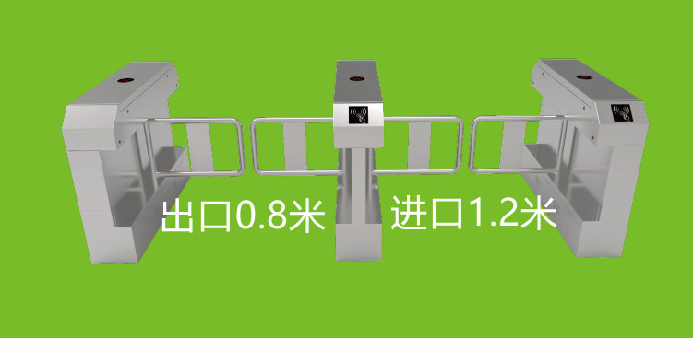
3.4 | 报价单：摆闸数量4 | 报价单：摆闸数量6
四 | 招标资料投递时间及地点：院内询价时间：2022年2月17日下午2:00 | 招标资料投递时间及地点：院内询价时间：2022年2月21日下午1:30
二、其余内容不做变更
2022年2月16日

